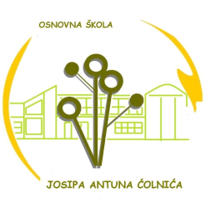

Osnovna škola Josipa Antuna Ćolnića Trg Nikole Šubića Zrinskog 4 Đakovo Tel: 031 816 665, 031 816 667, 031 817 014 Fax: 031 816 665
E-mail: ured@os-jacolnica-dj.skole.hr http://os-jacolnica-dj.skole.hr

Đakovo, 18. lipnja 2025.

Raspored Dopunskog rada na kraju nastavne 2024./2025. godine

Raspored se odnosi na sljedeće dane:

ponedjeljak, 23. lipnja;
utorak, 24. lipnja;
srijeda, 25. lipnja;
četvrtak, 26. lipnja;
petak, 27. lipnja.

MATIČNA ŠKOLA

8:00 h

- N.Ž., matematika

Ravnatelj

Zvonko Belvanović

